软件著作权-说明书范本（二）

设计说明书

中国版权保护中心接收登记的文档包含两种：操作说明书或设计说明书。

设计说明书适合没有界面的嵌入式软件，插件软件，后台运行软件以及游戏软件。一般包含结构图，软件流程图，函数说明，模块说明，数据接口，出错设计等。

操作说明书适合管理类软件，有操作界面，一般应包含登录界面，主界面，功能界面截图，截图之间有相应的文字说明，能全面展示软件的主要功能。

格式要求：一、说明书应提交前、后各连续30页，不足60页的，应当全部提交。

二、说明书页眉应标注软件的名称和版本号，应当与申请表中名称完全一致，页眉右上应标注页码，说明书每页不少于30行，有图除外，另外截图应该清晰完整。

范例如下：

办公自动化系统软件
操作说明书
一、引言
目的
办公自动化，英文Office Automation，简称OA，是办公信息处理的自动化，它利用现在成熟的科学技术，使人的各种办公业务活动逐步由各种办公信息系统来协助完成，达到提高工作效率和工作质量，提高生产率的目的。
- 软件总体设计

2 系统分析
2.1 可行性分析
可行性是系统开发的一项关键步骤，它是通过对整个系统的需求，技术及开发方法，以 及开发人员，所需资金的综合考虑以评估对于该系统的开发是否符合实际。可行性分析包括：组织和管理上的可行性、技术可行性、经济可行性。

2.1.1 组织和管理可行性
基于中小型企业的办公自动化系统采用模块化开发方法，将整个系统划分为多个功能模块，并根据实际需求来开发相应的模块，这种将系统功能平行划分的方法有助于系统开发的组织和管理。

2.1.2 经济可行性
通过系统对企业内部信息进行自动化的管理，大大提高了企业的办公效率。还可以对企业生产经营过程中的相关数据进行全面的分析和统计，避免人工处理企业重要数据时所出现的各种问题，提高了企业的经济效益和核心竞争力，为企业决策经营提供了大量的、可靠的依据，使企业能够进行更加科学化、系统化的的管理。
硬件方面主要是计算机，我们的实际情况可以满足开发任务，所需资料可以到图书馆查阅或者在网上搜索，因此整个系统的所需投资符合我们的支付状况，经济可行性良好。

2.1.3 技术可行性
基于中小型企业的办公自动化系统的开发采用了先进成熟并且符合实际应用的开发方法，广泛应用于网站开发的网页开发工具HBuild，Eclipse，静态网页开发技术html、angular和MVC架构技术Springboot和Mybatis，功能强大的数据库管理工具MySQL，结合自己的实际开发能力，可以开发出较为完善的办公自动化系统。应解决的主要问题及技术要求收集系统开发所使用的足够的信息。按实际应用的可行性划分模块，确定模块功能。建立完善的数据库支持环境。使用html静态模板语言实现前台页面视图，使用springboot实现MVC架构，并通过mybatis实现与数据库之间的各项操作，各模块功能的协调及信息的沟通。
2.2 现行业务分析
2.2.1 业务流程
该系统的主要流程是系统管理员或普通用户通过登录模块进入系统主页，之后可以选择相应的功能对自己的信息进行处理。业务流程图如下：
图2-1 办公自动化系统业务流程图

2.2.2 功能分析
系统的主要功能概述如下：
1、用户身份验证模块
本系统功能的开发与设计，是完全针对公司内部进行办公管理以及为各部门员工提供便捷的电子化交互平台搭建的。用户身份验证模块是公司办公自动化管理系统重要组成部分之一，它主要功能是在系统用户进入系统时的身份验证以及在不同页面浏览时的身份验证，以防止公司重要资料的泄露。
2、网上交流
该模块用作当前的登录用户发送言论，同事可以查看以及评论和点赞。
3、人力资源模块
本模块主要是对系统新增用户的档案进行管理，可以查看所有新增用户的相关信息，而对部门设置和职位设置则只有系统管理员才有权限。
4、用户管理模块
该模块用作当前的登录用户查看和修改自己的基本信息。本模块中用户信息包括：用户ID、权限、用户姓名、联系方式、及创建时间等等基本信息。本模块还可以通过系统管理员新增用户同样包括上述信息，系统管理员可以对用户进行停用和启用的操作。
- 业务审批模块
可以对普通用户提交的信息进行审批和处理并给出相应的处理意见。
- 通知和公告模块
本模块可以发布相关通知和公告信息。
- 用户授权模块
给用户授予相应的权限，有了不同的权限才能进行不同的操作
8、考勤管理模块
查看用户的考勤信息，进行统计分析。

3 总体设计

3.1系统设计
中小企业的办公自动化系统采用分布式开发的方法。这种分布式的优点是它在开发过程中互不干扰，可以多功能同时进行，在模块开发即将完成的时候进行链条处理，就能够很好地将整个系统的所有功能实现。这种开发模式极大地缩短了开发周期，提高了开发效率。在系统的分析与初步设计上采用原型法做出原始模型，根据实际反映的情况，继续按结构化生命周期法进行系统的详细设计及其实施与转换、系统维护与评价阶段的工作。合理采用分布式开发方法，使开发过程更具灵活性，往往会取得更好的开发效果。该系统是基于 B/S(Browser/Server，B/S)架构的三层体系结构，即浏览器和服务器结构。它是随着Internet技术的兴起，对C/S结构的一种更新或者改进的结构。在这种结构下，我们只需要一个浏览器，一个地址就能完成所有的操作，只有少部分事务逻辑在前端(Browser)通过html或js代码实现完成，其他大部分逻辑事务在服务器端(Server)通过java代码实现，形成所谓三层结构。这样就极大地减轻了客户端电脑负荷，而且这种B/S架构的系统版本的更新也很容易，只需要在服务端进行相应的发布，极大降低了系统维护的成本、减轻了工作人员的工作量，降低了用户的总体成本。特别是在JAVA这样的移植性高的语言出现之后，B/S架构管理软件更是方便、快捷、高效。如果能将该系统划分的用户身份验证模块和其他模块再分解成一些相互独立、功能简单、易于理解和修改的模块，这样的系统就具备了系统设计首要考虑的可变更性。由模块组合构成的系统一般称为模块化结构系统。在这样的系统中，由于各个模块之间基本上是相互独立的，所以每个模块都可以独立的被理解、编程、调试和修改，使其复杂的系统设计工作变得相对简单。在遵循模块化结构设计原则的基础上，根据实现的目标，用户身份验证只需要一个模块，而其他模块则分成了八个不同的子模块，各子模块既相互配合，又各自具有一定的独立功能。这样就形成了一个树形的结构。

3.1.1 人事管理
在用户身份验证模块的总体流程分析中业务流程图是表现个人办公流程的一个主要图例，用户通过表单提供登陆信息，系统根据用户提供的信息对用户进行查询鉴别，如果身份合法，则将用户导向系统主页。另外，从系统退出后也进入系统登陆页面。此时，用户的身份信息都会被清空。
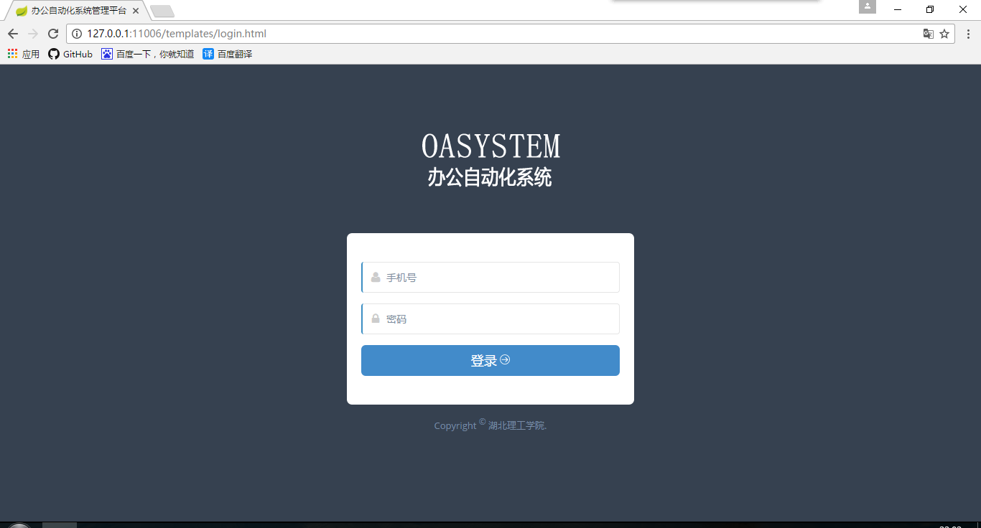
用户通过输入对应的请求路径，访问到登录页面，输入手机号，和密码进行登录，新增的用户默认的密码为手机号的后六位，只有通过本系统新增的用户才能够进行登录，状态为停用的用户无法进行该系统的登录。
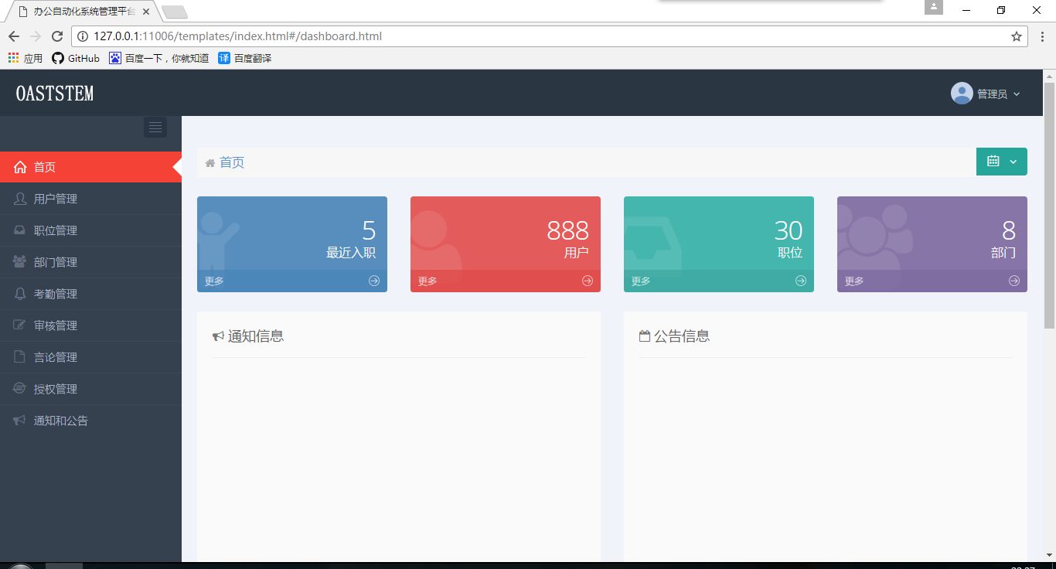
登录成功后就直接进入到主页面，在右上角可以显示当前登录的用户用户名，主页上显示的有最近入职的人数，用户人数，职位数，部门数，还可以看到最近的通知信息和公告信息，在左侧可以看到系统的菜单栏，点击不同的菜单可以跳转到不同的页面。
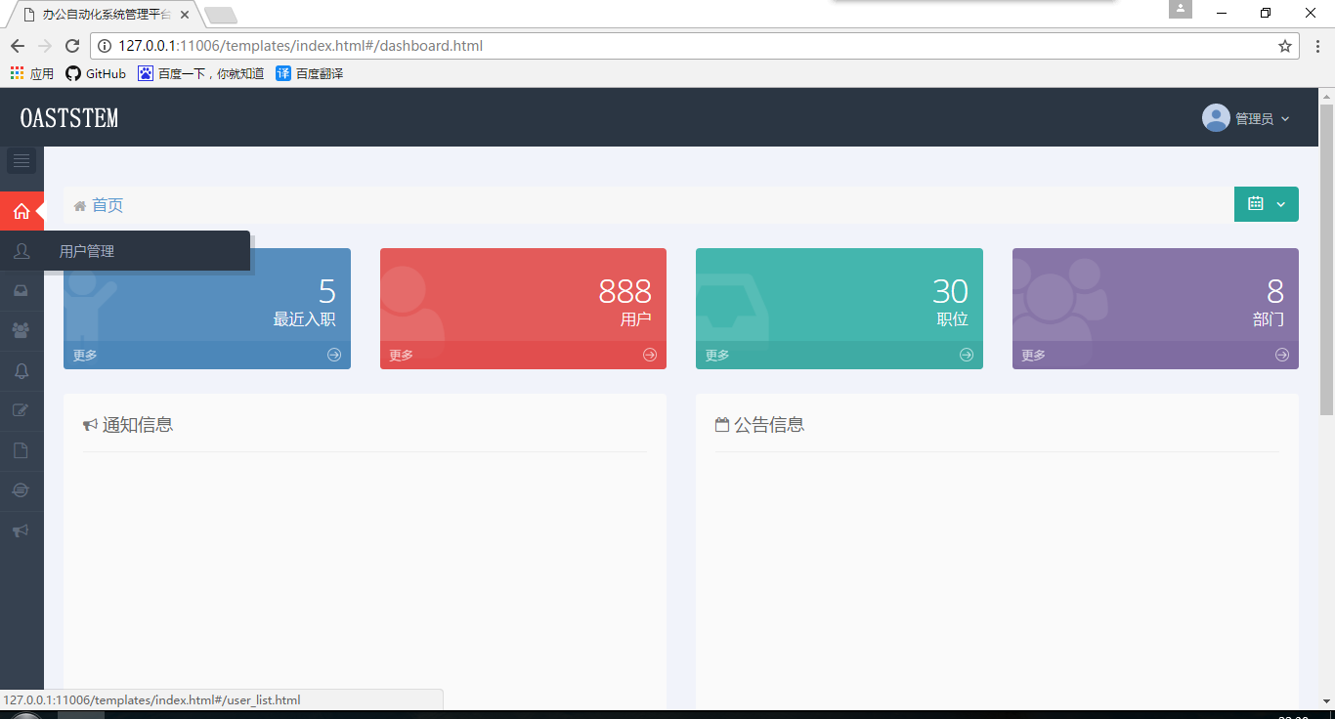
点击菜单首页上方的开关，可以将菜单进行折叠，将鼠标放到菜单对应的图标上可以显示菜单文字，也可以进行点击，跳转到相应的页面。
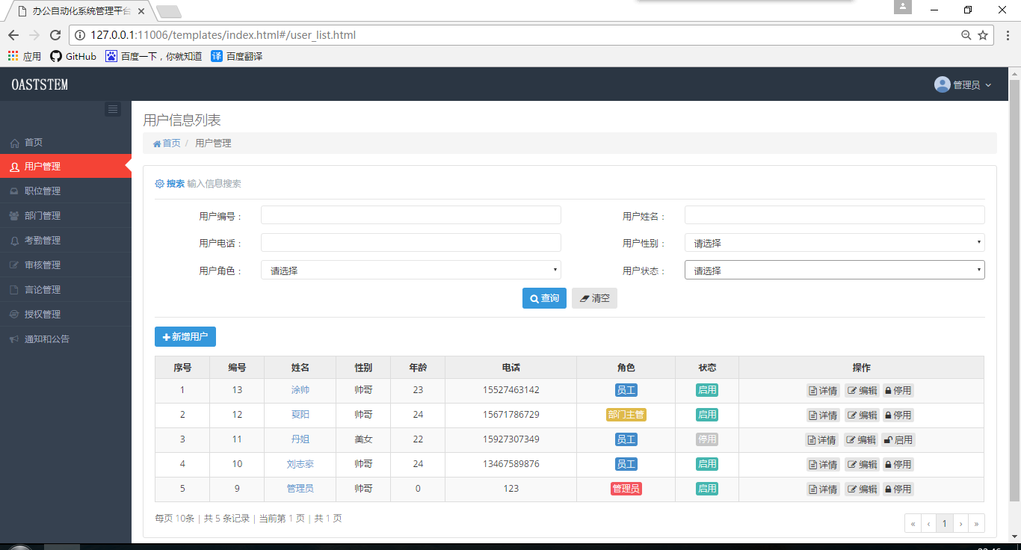
点击用户管理，跳转到用户管理页面，此页面展示所有员工的基本信息，其中包括用户的编号、姓名、性别、年龄、电话、角色、状态，其中用户的年龄是通过添加时选择的出生日期来计算的，上面表单中可以输入相关的搜索条件，例如：选择用户角色，员工，点击查询，下面列表中就展示所有的角色为员工的信息，也可以同时选择多个条件进行查询。在操作栏，有详情，编辑和停用的按钮，其中编辑和停用按钮是只有管理员登录才能看得见，普通用户只能进行详情按钮的点击。列表左上方的新增用户可以新增用户信息，这个按钮也只有管理员才能看得见。在左下方可以看到分页信息，分页大小，总记录数，当前页，和总页数，右边可以点击上一页，下一页来进行分页查看。
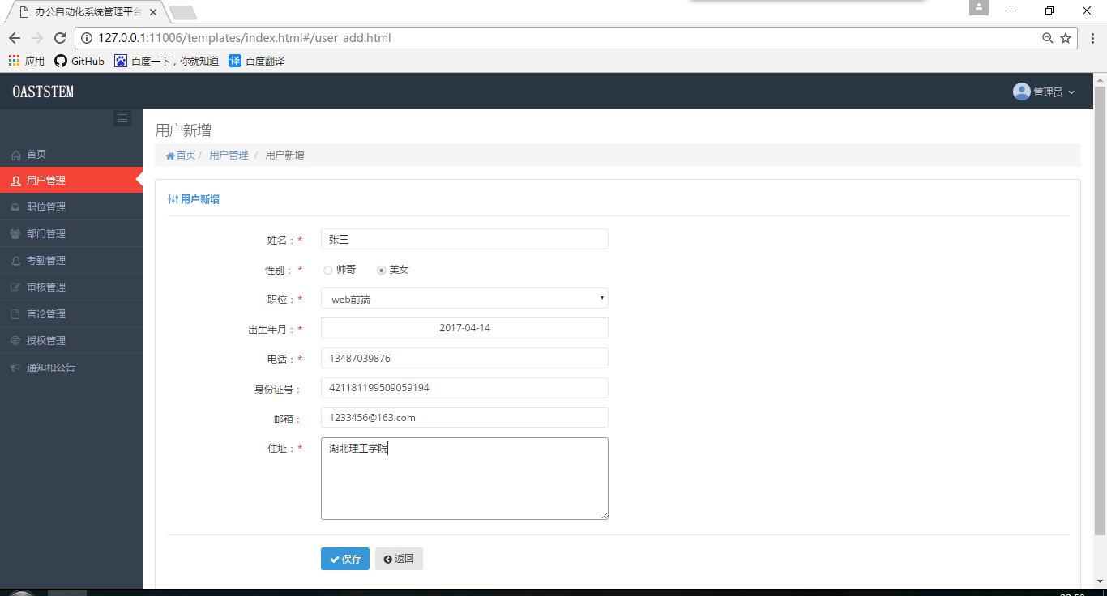
在用户列表页面，点击新增用户按钮，跳转到用户新增页面，在新增页面填写用户相关信息，进行新增，其中带*的为必填项，如果没有选择则无法点击保存按钮，填写相关信息后点击保存按钮，如果填写的电话已经存在就会给出提示手机号已经存在，不允许新增
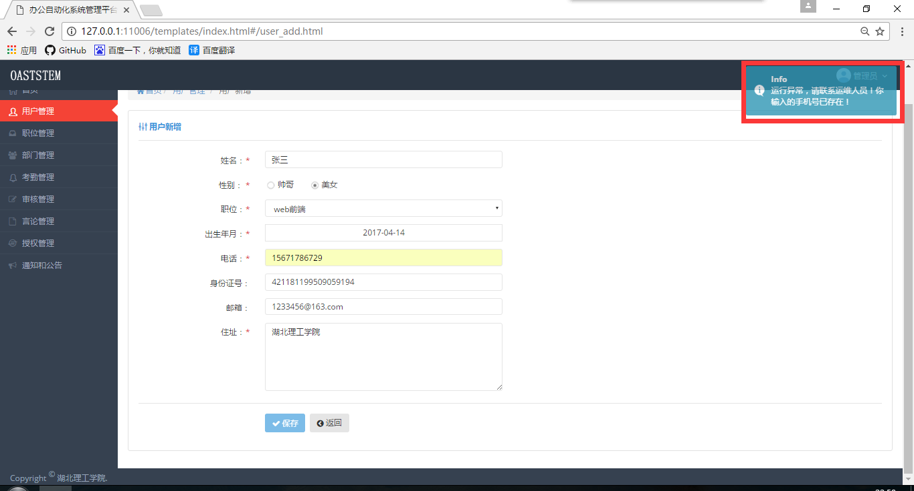
修改手机号后，点击保存按钮，通过验证，新增成功则会给出提示，并跳转到会员列表页面，可以在列表页面看到第一条记录就是刚才新增的用户，用户新增之后就可以通过登录页面登录到此系统，密码默认为手机号后六位。
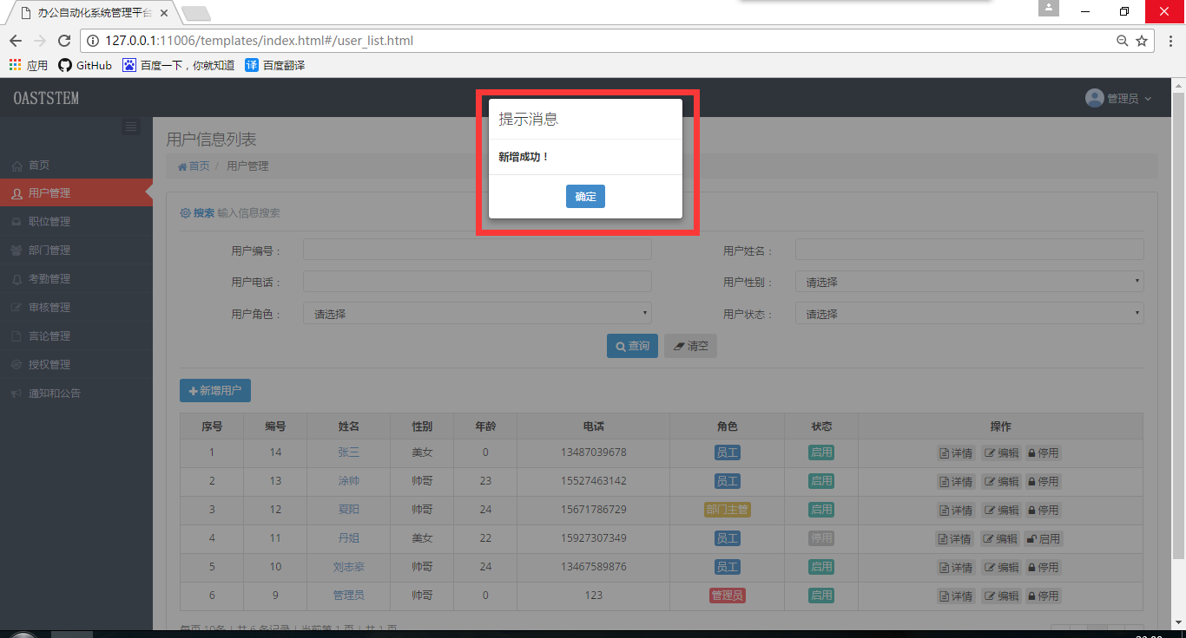
在列表页面点击编辑按钮可以编辑用户的基本信息，但是这个按钮只有管理员才能看的见，普通管理员无法进行编辑操作
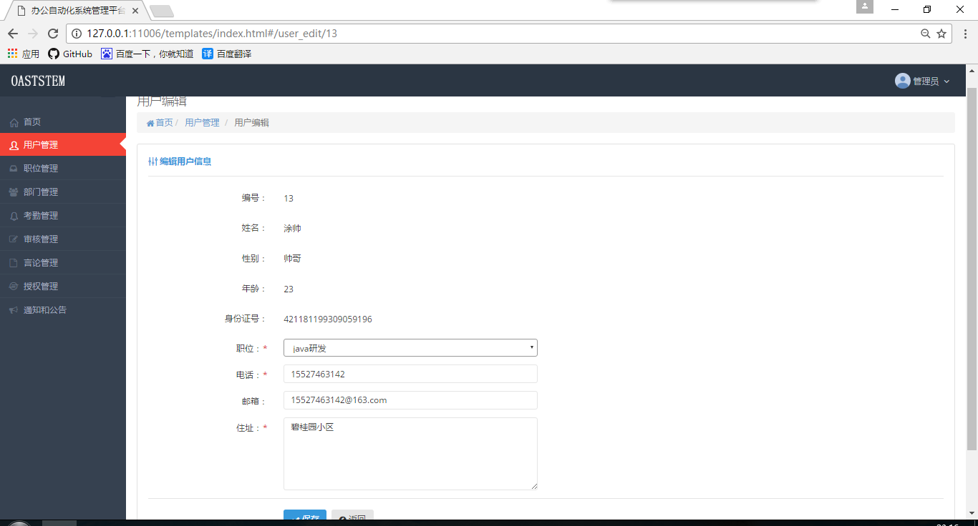
对用户信息编辑完成后点击保存按钮，提示修改成功，并自动跳转到用户列表页面
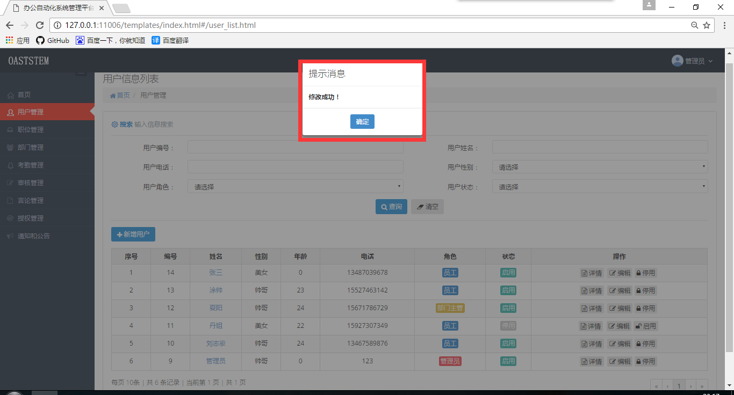
在列表页面点击详情页面，可以查询用户的基本信息，包括身份证号，邮箱，详细地址等等信息；在下方还可以点击编辑按钮跳转到编辑页面进行编辑操作，这个编辑按钮也是只有管理员才能看得见，普通用户不允许编辑操作。

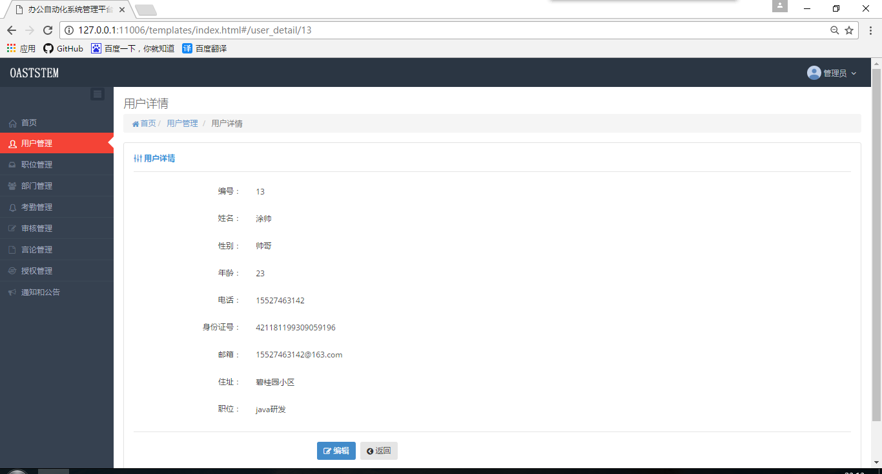
管理员用户在用户列表点击启用，可以启用用户，点击停用，可以停用用户，停用的用户无法登录此系统。

3.1.2 网上交流
用户在登录后进入这个菜单，可以看到同事发的言论，可以对其进行评论和点赞，自己也可以点击新增言论按钮进行发表相关内容，还可以点击删除按钮对自己发表的内容进行删除，新增和删除成功都会有相应的提示信息。

3.1.3 业务审批
普通用户可以通过业务审批菜单的新增审批按钮打开新增审批按钮，填写相关审批信息并提交，管理员用户可以看到普通用户提交的审批记录，并进行审批通过还是不通过，填写相关的审批备注。

3.1.4 通知和公告
部门主管和系统管理员可以发布通知和公告信息，通知和公告信息普通用户可以进行浏览，但是没有发布和修改的权限。

3.1.5用户授权
只有超级管理员（本系统只有一个，初始时直接在数据库中设置）能够通过
这个模块给普通管理员进行相应权限的授予，其他用户只能查看，不能进行其他的任何操作

3.1.6考勤管理
通过将用户的考勤信息导入到系统数据库后，能够通过该系统查看所有用户的考勤信息，还能够支持Excel表格导出。

4 详细设计与实现
4.1系统介绍
由于信息的保密性，所以在本系统中设置了三个权限，员工只能查看用户信息和查询其他相关信息，发表言论和进行评论点赞等功能，员工可以看见有其他的功能，但是没有权限进行其他操作。部门主管则是在员工的基础上多了审核的操作和通知公告的发布操作，可以对员工提交的审核信息进行处理，而系统管理员可以进行任意操作，比如说，用户信息添加，查询，用户状态的改变，岗位和部门管理等功能.

4.2 数据库设计
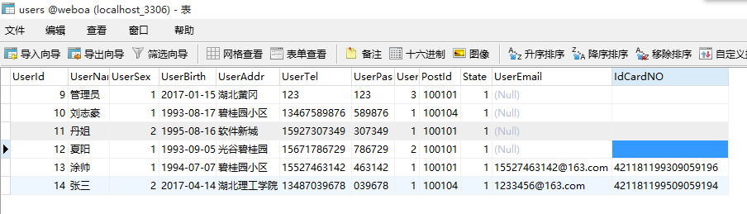
用户信息表

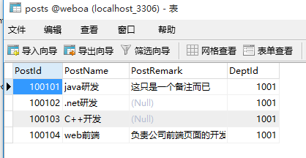
职位信息表

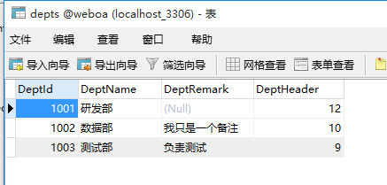
部门信息表

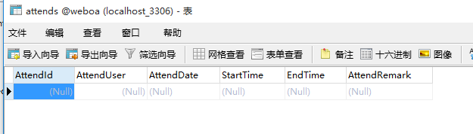
考勤信息表

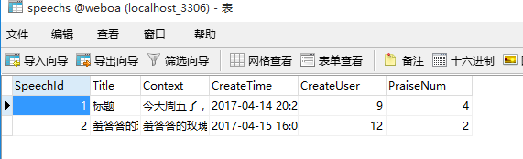
言论信息表

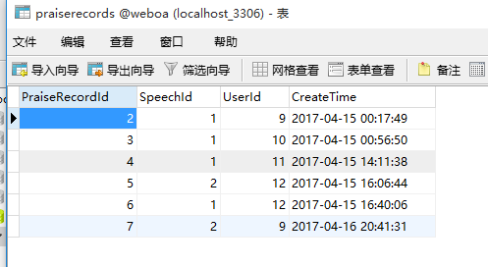
点赞信息记录表

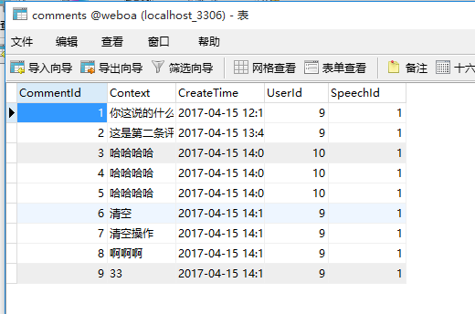
评论信息表

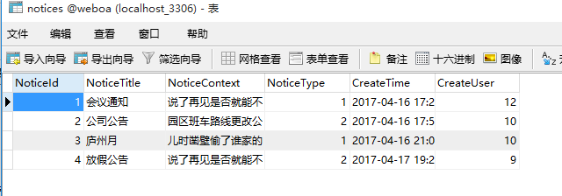
通知和公告信息表
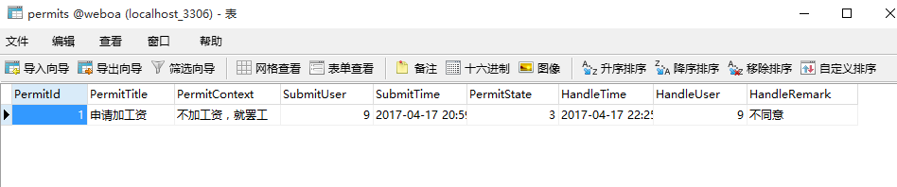
审核信息表

4.2 程序结构图

4.3 工程配置文件

4.3.1 视图层实现

4.3.2 控制层实现

4.3.3 数据持久层实现

2.1软件需求概括
本软件采用传统的软件开发生命周期的方法，采用自顶向下，逐步求精的结构化的软件设计方法。
本软件主要有以下几方面的功能
- 连接设备
- 提取数据
- 保存数据
- 删除仪器数据
- 查看历史数据

定义
本项目定义为一个典型的多点互动探伤软件。它将实现多点设备和系统程序的无缝对接，以实现多点互动功能。

2.2需求概述
1.要求利用PQLib硬件商提供的SDK开发出对应的触摸屏系统。
2.系统要显示图片，并实现图片相关所有的多点操作，包括放大，缩小，旋转，平移的功能。
3.要提供美观的图片菜单，在菜单中要提供必要的图片简介信息。
4.系统图片的维护更新要方便。

2.3条件与限制
系统开发的条件是普通PC以及相对应的系统，本次开发所用的系统是WINDOW SERVER2003以及ADOBE FlashCS4。由于硬件开发商提供的开发文档不是很详尽，这对系统开发产生了一定限制影响。

总体设计

2.4总体结构和模块接口设计
系统整体结构框架如图
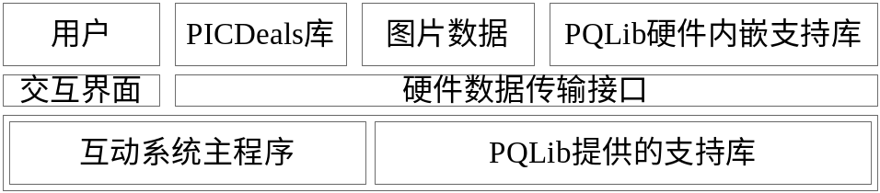
系统整体结构框架图

2.5模块功能逻辑关系
系统详细的模块信息所示：

系统详细的模块信息表
主模块
帧模块名称 | 功能简述
第一帧 | 多点环境初始化。
第二帧 | 实现业务逻辑。
支撑类模块
类模块名称 | 功能简述
PICDeals | 用于对图片载入的支持。

模块内部关系结构如下图所示：

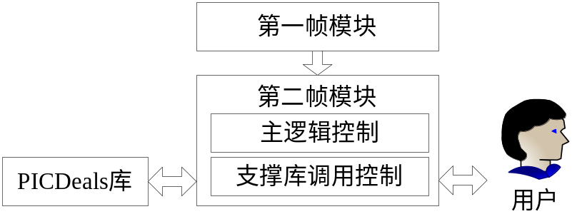
系统模块内部关系图
这里说明一下的是，用户传来的是操作信息，这种信息是通过硬件接受后按照一定协议通过数据传输通道传送过来的。

2.6（结构图）设计和描述
本软件的主要功能是实现对钢丝绳仪器数据的提取、分析和存储的功能，软件重点是实现与下位机通信和数据分析。
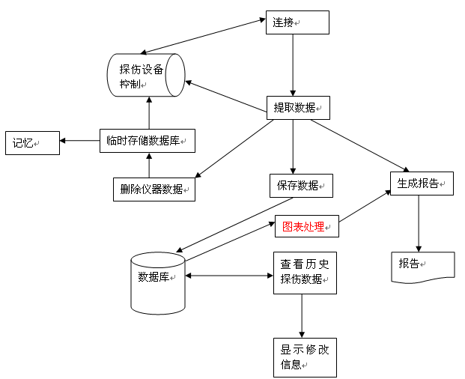

三、软件功能描述
3.1 连接功能流程图和详细流程描述
设备与电脑之间用USB设备建立连接，连接之前需要先安装USB驱动，如果安装无误并建立连接之后，点击“连接”，软件给设备存储器发送一个命令，是存储器做好准备，并返回设备时间和电量信息。连接建立后，还可以重新设置设备时钟。
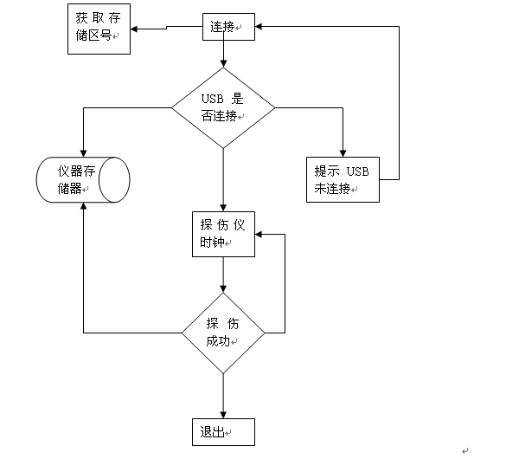

3.2提取数据功能流程图和详细流程描述
设备与电脑保持连接之后，就可以提取仪器内的数据，提取数据之前，先要提取存储数据的区号，获得区号之后，再提取每个区号内的数据。此数据经过分析制图，显示在主界面上。提取出的数据可以保存在数据库中。如果无法提取数据，提示没有数据或USB未连接。
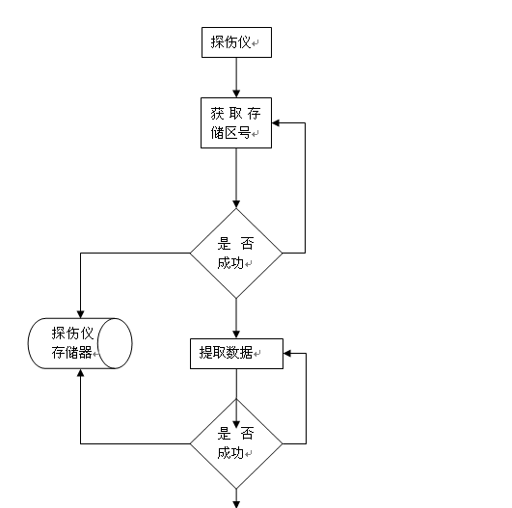

3.3保存数据功能流程图和详细流程描述
提取数据之后，就可将现有数据按不同的名称和编号保存在数据库中，供以后查询。
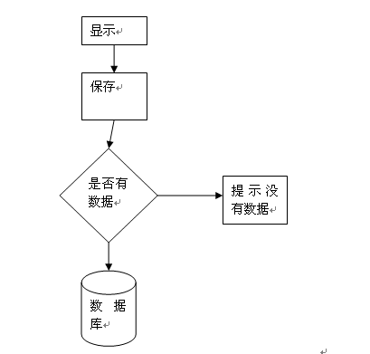
仪器存储器
3.4 删除仪器数据功能流程图和详细流程描述
此功能将删除仪器内的所有的数据。建立连接之后，系统给设备发出一个指令要求删除仪器内的数据，仪器提示是否确定删除，如果确定则删除数据。
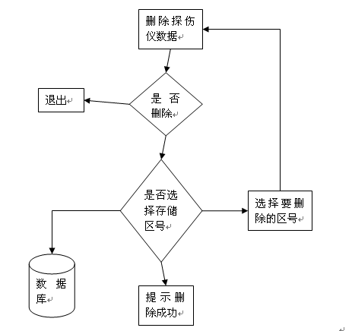
3.5查看历史数据功能流程图和详细流程描述
保存数据之后，就可以查看历史数据，对于不需要的数据，还可以删除。
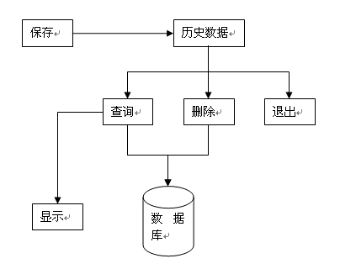
3.6图表处理功能流程图和详细流程描述
数据提取后存入数据库，依据数据库内的数据，将标准参数和现行参数以图表形式绘制出来并导入到生产报告中，方便比较和观察测试的结果以及解读测试报告。

3.7定期对删除数据自检功能流程图和详细流程描述
删除数据之后，可以定期查看历史删除数据，进行数据自检，看
是否是误删数据，对于不需要的数据，还可以彻底删除。

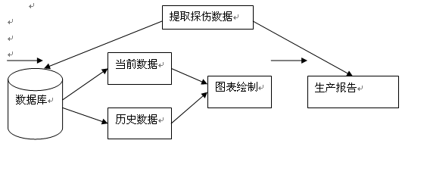

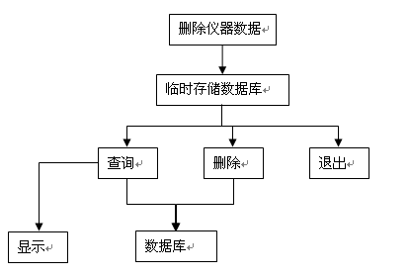
3.8数据删除操作记忆功能流程图和详细流程描述
删除数据操作完成之后，若通过定期对删除数据自检，看是否为误删数据，若是误删数据，重新找回，该操作将被记忆，以后出现该数据删除时，会提醒小心操作。
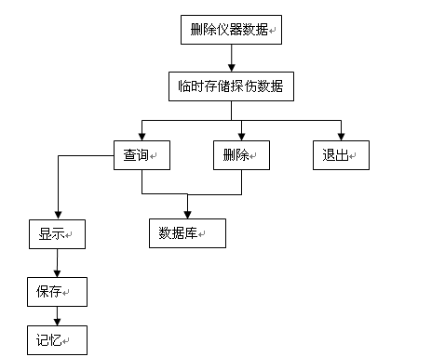
3.9数据修改提示功能流程图和详细流程描述
对保存的数据，定期进行了修改，修改后的数据重新保存，对于修改的部分，在提取的时候，会提示修改的日期及修改前后的内容等修改信息。
修改探伤数据
保存
查询
显示修改信息

3.10生成测试报告功能流程图和详细流程描述
在提取数据和查询数据之后，也可以把当前数据导入word文档中，这样就免除使用人员手工输入。
显示
生成报告
是否成功
打开文档
提示没有数据

操作流程
本系统的操作流程如图所示：
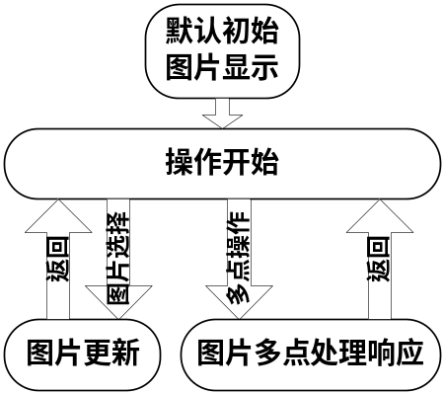
操作流程图
从上图可看出，操作流程只有图片更新和多点图片操作。两者操作由程序内部的逻辑控制和处理，不会产生操作冲突。

四、接口设计

4.1人机接口
本系统的人机接口即用Flash制作的人机交互界面。界面通过硬件设备展示给用户从而让用户进行操作以达到人机交互的目的。

4.2内部接口

这里的内部接口主要是指硬件内部绑定硬件方定义的多点协议的接口，其详细信息可见硬件方提供的相关文档资料。

4.3出错处理设计

出错输出信息
在Flash环境中，错误信息是在程序调试阶段有程序员定义后给出，其本身不带运行时的错误捕捉提示功能，运行时的错误的唯一表现就是死机，所以Flash项目上线之前要排除所有的错误。
本系统在运行时不会有任何错误提示信息。在调试时，在关键节点会有由Trace语句输出到控制台的实时调试信息。

